080386
Le retour du poilu
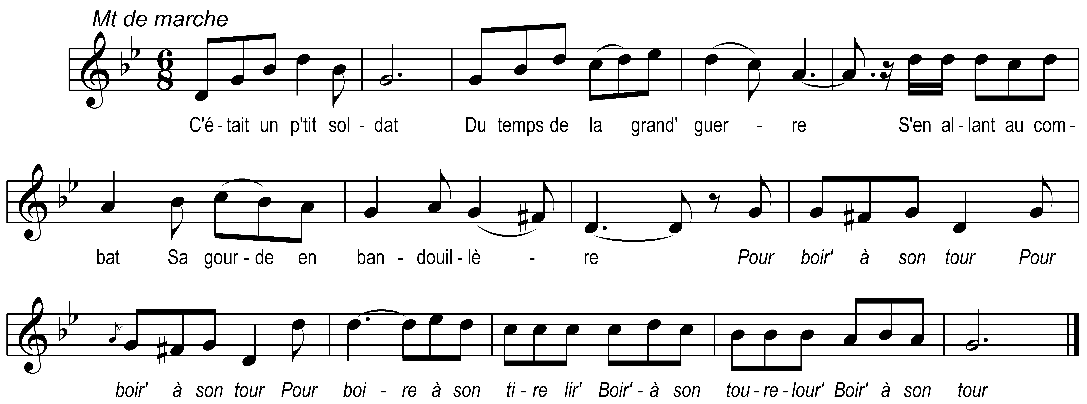

C'était un p'tit soldat
Du temps de la grand' guerre
S'en allant au combat
Sa gourde en bandouillère

Pour boir' à son tour (bis)
Pour boire à son tire lir'
Boir' à son tourelour’
Boir' à son tour

Adieu parents amis
Au revoir Madeleine
C’est pour sauver l’pays
Faut pas vous fair’ de peine

Refrain

La goutte à boir’ là-haut
Là-haut la goutte à boir’
C’est le refrain d’l’assaut
C’est le refrain d’la gloire

Refrain

Blessé perdant son sang
Il tombe en défaillance
Mais il reprend son rang
Grâce au vin de France

Refrain

Ayant bravé la mort
Et connu la misère
Un jour avec transport
Il reçut la croix d’ guerre

Refrain

Dis-nous petit poilu
Poilu couvert de gloire
Que nous rapportes-tu
Avecque la victoire

Refrain

Je vous rapporte enfin
L’Alsace et la Lorraine
Et du vieux vin du Rhin
Ma gourde toute pleine

Refrain

Mais je rapporte aussi
Oubliant toute peine
Oh ! Bonheur infini
Mon cœur à Madeleine

Refrain

Note du collecteur :
Air « Boire à son tirelire » Caveau.
« Petit berger » de Bujeaud

